Практическая работа 1. Работа с текстовым редактором MS Word
Содержание работы: окно программы, лента инструментов, панель быстрого доступа; режимы просмотра документа параметры страницы; ввод текста; сохранение текстового документа; автоматическая проверка орфографии; приемы перемещения по тексту; способы выделения текста, копирование, вставка, перемещение фрагментов текста, форматирование символов и абзацев, автозамена; разбивка на страницы, формирование нескольких документов.
Новый текстовый редактор Word 2010, который входит в пакет офисных программ Microsoft Office 2010, позволяет создавать и редактировать практически любые документы, которые можно себе представить.
Познакомимся с окном программы Word 2010.В верхней части окна приложения находится строка заголовка. В левой части строки заголовка находится значок системного меню 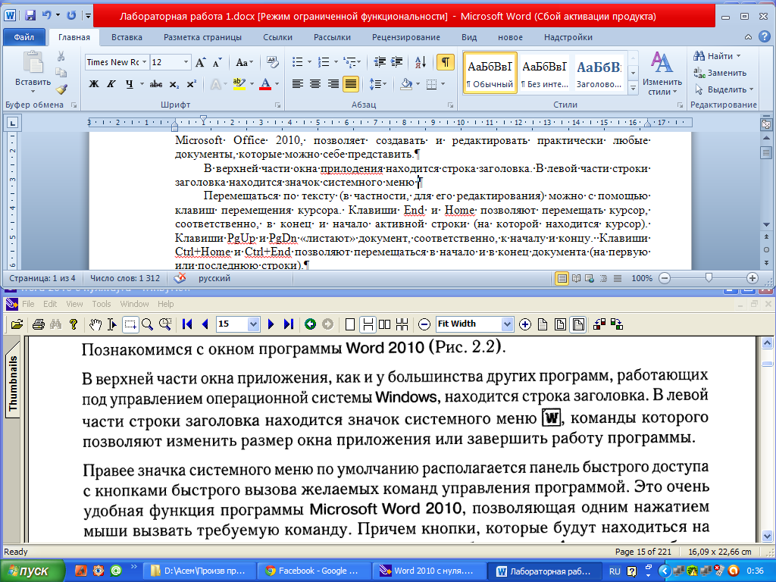, команды которого позволяют изменить размер окна приложения или завершить работу программы. Правее значка системного меню по умолчанию располагается панель быстрого доступа с кнопками быстрого вызова желаемых команд управления программой. Далее, за панелью быстрого доступа вы увидите имя открытого в данный момент документа и название программы, в которой данный документ открыт. В правой части строки заголовка располагаются три традиционных кнопки для изменения размеров окна программы и завершения работы приложения. Под строкой заголовка находится лента, на которой выводятся все команды выбранной в данный момент вкладки.

Лента инструментов
Лента – это широкая полоса, расположенная в верхней части окна программы, под строкой заголовка, в которой собраны все основные наборы команд.
- Вкладка Главная позволяет проводить простейшие оформительские приемы текста.
- Команды вкладки Вставка позволяют дополнить документ картинками, таблицами, диаграммами и так далее.
- Вкладка Разметка страницы позволяет определить параметры страницы перед созданием документа и состоит из пяти команд.
- Вкладка Ссылки
- Вкладка Рассылки позволит создать конверты и наклейки.
- Вкладка Рецензирование
- Вкладка Вид позволит настроить параметры отображения документа.
Панель быстрого доступа
В самом верху окна программы, над лентой располагается панель быстрого доступа. По умолчанию в панели закреплено всего 3 кнопки: Сохранить, Отменить, Вернуть (рис.1)

Рис.1. Панель быстрого доступа
Чтобы добавить на панель быстрого доступа другие инструменты, щелкните мышкой по кнопке 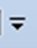 - Настройка панели быстрого доступа. Откроется контекстное меню, с помощью которого можно установить на панели или удалить кнопки.
Более подробную информацию вы можете найти в книгах:
1. Баратов Ю.И., Антонов М.М. Word 2010 с нуля. - Москва: Лучшие книги, 2011. - С. 16.
2. Мирошниченко П.П., Голицын А.И., Прокди Р.Г. Новичок. Word 2010: создание и редактирование текстовых документов. - СПб.: Наука и техника, 2010. - С. 14.
Режимы просмотра документа
Вкладка Вид, группа Режимы просмотра документа:
- Разметка страницы
- Режим чтения
- Веб-документ
- Структура
- Черновик
Более подробную информацию вы можете найти в книгах:
1. Баратов Ю.И., Антонов М.М. Word 2010 с нуля. - Москва: Лучшие книги, 2011. - С. 26.
Параметры страницы
Параметры страницы можно задать на вкладке Разметка страницы ленты инструментов. Все внесенные изменения распространятся не только на текущую страницу, но и на все страницы документа. Чтобы выбрать ориентацию страниц документа следует щелкнуть мышкой по кнопке Ориентация и в раскрывшемся списке выбрать нужный вид ориентации.
Аналогичным образом, щелкнув мышкой по кнопке Поля, можно выбрать нужное значение полей.
Размер страницы выбирается с помощью кнопки Размер.
Более подробную информацию вы можете найти в книгах:
1. Баратов Ю.И., Антонов М.М. Word 2010 с нуля. - Москва: Лучшие книги, 2011. - С. .
2. Мирошниченко П.П., Голицын А.И., Прокди Р.Г. Новичок. Word 2010: создание и редактирование текстовых документов. - СПб.: Наука и техника, 2010. - С. 63.
Основные элементы текстового документа
Символ (минимальная единица текстовой информации)
Служебный символ - это пробел, точка, запятая, дефис и т. п.
Слово - это произвольная последовательность букв и цифр, ограниченная с обоих концов служебными символами.
Строка - произвольная последовательность символов между левой и правой границей абзаца.
Предложение - произвольная последовательность слов между двумя точками.
Абзац - это произвольная последовательность символов, замкнутая символом «Конец абзаца» который вводится нажатием клавиши Enter.
Допускаются и пустые абзацы. Абзац - простейшее, но фундаментальное понятие Word. Абзац всегда начинается с новой строки, Word фактически рассматривает абзац как поток текста в одну длинную строку, размещая набранные слова в строке страницы и перенося слово на новую строку, если оно не уместилось в текущей.
Приемы перемещения по тексту
Наиболее простой способ переместить курсор – это установить указатель мыши в требуемое место текста и щелкнуть мышью.
Перемещаться по тексту (в частности, для его редактирования) можно с помощью клавиш перемещения курсора. Клавиши <End> и <Home> позволяют перемещать курсор, соответственно, в конец и начало активной строки (на которой находится курсор). Клавиши <PgUp> и <PgDn> «листают» документ, соответственно, на один экран вверх и вниз. Клавиши <Ctrl+Home> и <Ctrl+End> позволяют перемещаться в начало и в конец документа (на первую или последнюю строки).
Более подробную информацию вы можете найти в книгах:
1. Баратов Ю.И., Антонов М.М. Word 2010 с нуля. - Москва: Лучшие книги, 2011. - С. 46.

Прокрутка документа с помощью мыши
Куда прокрутить документ | Как это сделать
Вверх или вниз на одну строку | Щелкните на кнопке со стрелкой, направленной вверх или вниз, на вертикальной полосе прокрутки
Вверх или вниз на один экран | Щелкните на вертикальной полосе прокрутки между бегунком и кнопкой со стрелкой, направленной вверх или вниз
Вверх или вниз на любое расстояние  Вверх или вниз на одну страницу | Тяните бегунок вертикальной полосы прокрутки вверх или вниз  Щелкните на кнопке Предыдущая страница или Следующая страница на вертикальной полосе прокрутки
Нужно отметить, что прокрутка с помощью мыши не передвигает курсор. Он остается на месте, в то время как на экране представляется другая часть документа. Щелкните в новом месте, чтобы переместить туда курсор.
Копирование, вставка, перемещение фрагментов текста через буфер обмена
Буфер обмена использует стандартные команды Вырезать, Копировать, Вставить.
Для копирования (вырезания) фрагмента текста необходимо выделить и нажать кнопкуКопировать (Вырезать) в группе Буфер обмена вкладки ленты Главная или воспользоваться комбинацией клавиш <Ctrl+C>. Далее следует указать позицию в текущем или любом другом документе, где будет вставлен скопированный фрагмент текста. Вставка текста из буфера обмена в документ выполняется кнопкойВставить из группы Буфер обмена вкладки ленты Главная или комбинацией клавиш <Ctrl+V>. В конце вставленного фрагмента текста появляется кнопка Параметры вставки. Если щелкнуть мышью на этой кнопке, откроется меню для выбора варианта вставки: Сохранить исходное форматирование, Объединить форматирование, Сохранить только текст. По умолчанию для вставленного фрагмента сохраняется исходное форматирование.
Более подробную информацию вы можете найти в книгах:
1. Баратов Ю.И., Антонов М.М. Word 2010 с нуля. - Москва: Лучшие книги, 2011. - С. 53.
2. Мирошниченко П.П., Голицын А.И., Прокди Р.Г. Новичок. Word 2010: создание и редактирование текстовых документов. - СПб.: Наука и техника, 2010. - С. 47.
Простейшие оформительские приемы
Чтобы акцентировать внимание на каких-либо фрагментах документа, используются различные способы форматирования текста, включающие изменение гарнитуры, размера, начертания, цвета и других атрибутов шрифтов.
Основные инструменты форматирования расположены на вкладке Главная. Некоторые расширенные средства форматирования текста находятся в диалоге Шрифт. Ряд инструментов форматирования дублируется на мини-панели форматирования, появляющейся при выделении фрагмента.
Основные инструменты для форматирования абзацев расположены в группе Абзац вкладки Главная. Все доступные инструменты форматирования абзацев сосредоточены в диалоге Абзац, который вызывается с помощью кнопки  в правой нижней части группы Абзац вкладки Главная.
Более подробную информацию вы можете найти в книгах:
1. Баратов Ю.И., Антонов М.М. Word 2010 с нуля. - Москва: Лучшие книги, 2011. - С. 59.
2. Мирошниченко П.П., Голицын А.И., Прокди Р.Г. Новичок. Word 2010: создание и редактирование текстовых документов. - СПб.: Наука и техника, 2010. - С. 70.
Формирование нескольких документов (работа с окнами)
Часто возникает необходимость одновременно готовить несколько документов, перенося или копируя информацию из одного в другой.
В опции Вид - Окно есть команды, позволяющие располагать все окна на экране одновременно - Упорядочить все.
Опция Новое окнов группе Окно на вкладке Вид позволяет открывать новое окно, причем оно заполнено тем же текстом, который находился в активном окне.
Можно активное окно разбить на две части, чтобы совместить разнесенные по тексту фрагменты. Для этого используются опции Окно - Разделить.
Более подробную информацию вы можете найти в книгах:
1. Баратов Ю.И., Антонов М.М. Word 2010 с нуля. - Москва: Лучшие книги, 2011. - С..
2. Мирошниченко П.П., Голицын А.И., Прокди Р.Г. Новичок. Word 2010: создание и редактирование текстовых документов. - СПб.: Наука и техника, 2010. - С. 38.
Способы выделения текста
Поскольку операции форматирования и удаления выполняются только над выделенными фрагментами текста, крайне важно научиться правильно и быстро выделять любые части документа. Выделение может выполняться как мышью, так и с помощью клавиатуры.
Что нужно выделить | Как это сделать
С помощью мыши любой текст | Установите указатель мыши в начало текста, нажмите левую кнопку мыши и, удерживая ее, тяните указатель по тексту до конца блока.
Одно слово | Дважды щелкните на слове.
Одно предложение | Нажмите клавишу <Ctrl> и, удерживая ее, щелкните где-нибудь на предложении.
Одну строку | Щелкните в полосе выделения рядом со строкой.
Несколько строк | Нажав левую кнопку мыши, тяните указатель в полосе выделения вдоль строк, которые нужно выделить.
Один абзац |  | Трижды щелкните по нему левой кнопкой мыши.  Дважды щелкните в полосе выделения рядом с абзацем.  Нажав и удерживая клавишу <Ctrl>, щелкните где-нибудь в полосе выделения.
Весь документ |  | Установите курсор в начало текстового блока, нажмите и удерживайте клавишу <Shift>, передвигая курсор к концу нужного фрагмента, используя клавиши передвижения.  Нажмите<Ctrl+ A> или <Ctrl+5>.  Не отпуская клавишу <Ctrl>, щелкните мышью в поле выделения.  Трижды щелкните в полосе выделения рядом с текстом.  Главная →Редактирование →Выделить →Выделить все.

Для отмены выделения щелкните где-нибудь на экране, передвиньте курсор с помощью клавиатуры.
При нажатой клавише <Alt>вы сможете выделить по вертикали текстовый блок, по которому очертите прямоугольник выделения как показано на рис.2.

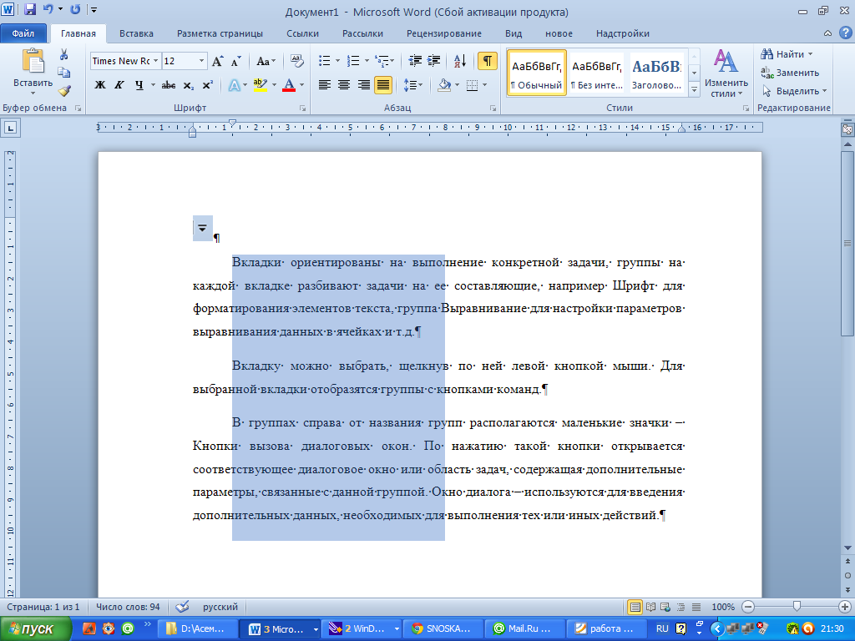
Рис. 2. Выделение вертикальных блоков
Если каких-либо команд нет на ленте, вы всегда можете их добавить с помощью команды: Файл – Параметры – Настройка ленты.
Более подробную информацию вы можете найти в книгах:
1. Баратов Ю.И., Антонов М.М. Word 2010 с нуля. - Москва: Лучшие книги, 2011. - С. 48.
2. Мирошниченко П.П., Голицын А.И., Прокди Р.Г. Новичок. Word 2010: создание и редактирование текстовых документов. - СПб.: Наука и техника, 2010. - С. 43.

Разбивка на страницы и их нумерация
Разбивка на страницы выполняется автоматически в соответствии с размерами страницы, полями, размерами шрифтов и параметрами абзацев. Однако часто бывает необходимо вставить вручную разделитель страниц. Для этого используют опции Вставка - Страницы – Разрыв страницы, предварительно поместив курсор на ту строку текста, с которой должна начинаться новая страница. Если требуется изменить ориентацию страницы (например, с книжной на альбомную), следует выбрать вкладку Разметка страницы – Параметры страницы – Разрывы – Разрывы разделов – Следующая страница.
Для вставки номеров страниц используются вкладка Вставка – Колонтитулы – Номер страницы. В раскрывающемся списке определяют положение номера, способ его выравнивания. В документе с нумерацией страниц иногда требуется скрыть номер на первой странице. Например, на обложке или на титульном листе номер страницы не печатается. Для этого во вкладке Разметка страницы необходимо выбрать диалоговое окно Параметров страницы, затем в разделе Различать колонтитулы установите флажок первой страницы и нажмите кнопку ОК.
Для других возможных (но не обязательных) установок выбирают Формат номеров страниц. В новом окне определяют, в частности, с какого номера должна начаться нумерация (это не всегда 1). Следует отметить, что номера страниц помещаются пакетом в специальную область, которая называется колонтитулом. Именно в этой области возможно удаление номеров страниц.

Задание
- Создать Новый документ.
- Установить размер страницы, соответствующий стандартному машинописному листу - 210x297 мм, книжную ориентацию страницы.
- Установить поля: сверху и снизу отступы по 2 сантиметра, слева – 3 сантиметра, справа - 1 сантиметр.
- Установить шрифт Times New Roman, размером 12, выравнивание абзаца по ширине, отступы абзаца слева и справа 0, красной строки нет, междустрочный интервал одинарный.
- Набрать текст, состоящий из 8 абзацев, с рассказом о себе и о своей семье (например, где и когда родились, в какую школу ходили, какие предметы любили, какие – нет и почему, где живете сейчас, где учитесь, почему выбрали это направление, состав семьи, сведения о каждом члене семьи, ваши увлечения, друзья и т.д.) . В каждом из абзацев - по 4-5 предложений. (при наборе текста не следует пользоваться клавишей Enter при переходе от строки к строке в одном абзаце – перенос строк осуществляется автоматически).
- Сохранить документ с названием Исходный текст фамилия.docx (например: Исходный текст Иванова.docx). Закрыть этот документ (приложение Word при этом не должно закрываться). Вновь открыть файл Исходный текст фамилия.docx.
- Сохранить этот файл с новым именем Практическая работа 1 Фамилия Группа.docx
- Вывести на панель быстрого доступа кнопку для переключения междустрочного интервала.
- Вывести на экран линейку, сетку, выбрать схему документов, выбрать эскизы. Установить режим работы Режим чтения, затем, Веб-документ, затем Структура, затем Черновик. Проанализировать полученные результаты. Отменить установленные параметры, оставив только линейку. Установить режим работы Разметка страницы.
- Разбить весь текст на страницы так, чтобы на каждой был один абзац. (должно быть 8 страниц.
- Выполнить нумерацию страниц, начиная с 10 страницы. Номера страниц разместить вверху страницы посередине.
- Включить режим автосохранения каждые 10 минут. Проверить правописание. Разрешить перенос слов во всем документе. Отработать различные приемы перемещения по тексту.
- Установить на разных страницах в разных абзацах разные способы форматирования текста и абзаца:
- На первой странице в абзаце установить: шрифт CourierNew, полужирный, красного цвета, размером 16,5 пт., подчеркнуть штрих-пунктирной линией, с эффектом зачеркивания, интервал уплотненный 1.5 пт.. Выравнивание по левому краю, отступ слева и справа по 0,5 см, первая строка - выступ на 1.5 см., междустрочный интервал полуторный, интервал после абзаца 30 пт. Первые два слова в 1й строке размер 48 пт., без подчеркивания. Первые два слова во 2-й строке Arial, обычный, размер 22 пт., синего цвета, подчеркнуть точками.
- На второй странице повторить форматирование первой.
- На третьей странице в абзаце установить: шрифт Tahoma, курсив, зеленого цвета, размером 15,5 пт., подчеркнуть толстой линией, интервал разреженный 1.5 пт. Выравнивание по ширине, отступ слева и справа по 2 см, первая строка - отступ на 4 см, междустрочный интервал минимум, интервал перед абзацем 16 пт. В середине 2й строки для любых трех слов сделать смещение вверх на 20 пт, без подчеркивания.
- На четвертой странице повторить форматирование третьей..
- На пятой странице в абзаце установить: выравнивание по правому краю, отступ справа на 6 см, отступ первой строки - нет, междустрочный интервал 18.5 пт, интервал перед абзацем 16 пт. Для всех строк, размер 14 пт, обычный, для первой строки шрифт Arial, голубой; остальной текст сделать шрифт ComicSanMS, серый 25%, подчеркнуть только слова, интервал разреженный 1.5 пт.,
- На шестой странице повторить форматирование пятой.
- На седьмой странице в абзаце установите шрифт Arial, размер 14, обычный, выравнивание по центру. Только на этой странице запретить перенос текста. Междустрочный интервал 1,15. Цвет лиловый.
- На восьмой странице повторить форматирование седьмой.
- Подготовить замену аббревиатуры КРСУ на текст «Кыргызско-Российский Славянский университет» как автозамену.
- Просмотреть результат в режиме предварительного просмотра.
- Сохранить файл.
- Сдать выполненное задание преподавателю на проверку (2 файла: Практическая работа 1 Фамилия Группа.docx и Исходный текст фамилия.docx).

